## **5 Руководство пользователя**

## **5.1 Общие сведения о программном продукте**

Разрабатываемое игровое приложениеявляется продуктом сферы компьютерных развлечений. Игра относится к жанру игр на логику и мышления - одному из самых популярных жанров. Игра не имеет возрастных ограничений и может служить отличным способом времяпрепровождения.

Быстродействие любой программы во многом зависит от характеристик выбранного персонального компьютера: рабочей частоты процессора, объема оперативной памяти и т.д. Несмотря на все реализованные в ней задачи, она легко запускается и функционирует на любых машинах.

Тестирование проводилось на разных классах ЭВМ и работать с данной программой было комфортно. Программа разработана на ПК со следующими характеристиками:

* процессор AMD Dual-Core A4-4300M (2.5 - 3.0 ГГц);
* объем ОЗУ 4Гб;
* графический адаптер AMD Radeon HD 7650M;
* операционная система Windows 10.

## **5.2 Инсталляция**

Для того, чтобы установить программу необходимо запустить файл Setup.exe. Появится окно установки игрового приложения «Развиваем память».

При нажатии на кнопку Далее появляется окно выбора каталога установки.

Следуем инструкции и устанавливаем приложение.

## **5.3 Выполнение программы**

## **5.3.1 Запуск программы**

Данную программу можно запустить различными способами.

Первым из них является запуск с помощью ярлыка на рабочем столе. Необходимо дважды щелкнуть левой кнопкой мыши на ярлыке с названием Лабиринт.

Вторым способом является запуск из каталога, в который устанавливалось приложение (по умолчанию C:\Program Files\Игровое приложение\Лабиринт.

По подготовленным тестам будет осуществляться функциональное и полное тестирование программного продукта. Отчет о результатах тестирования будет представлен в 4 разделе пояснительной записки.

## **5.3.2 Инструкции по работе с программой**

После запуска на экране появляется загрузочное меню. (Рисунок 1).

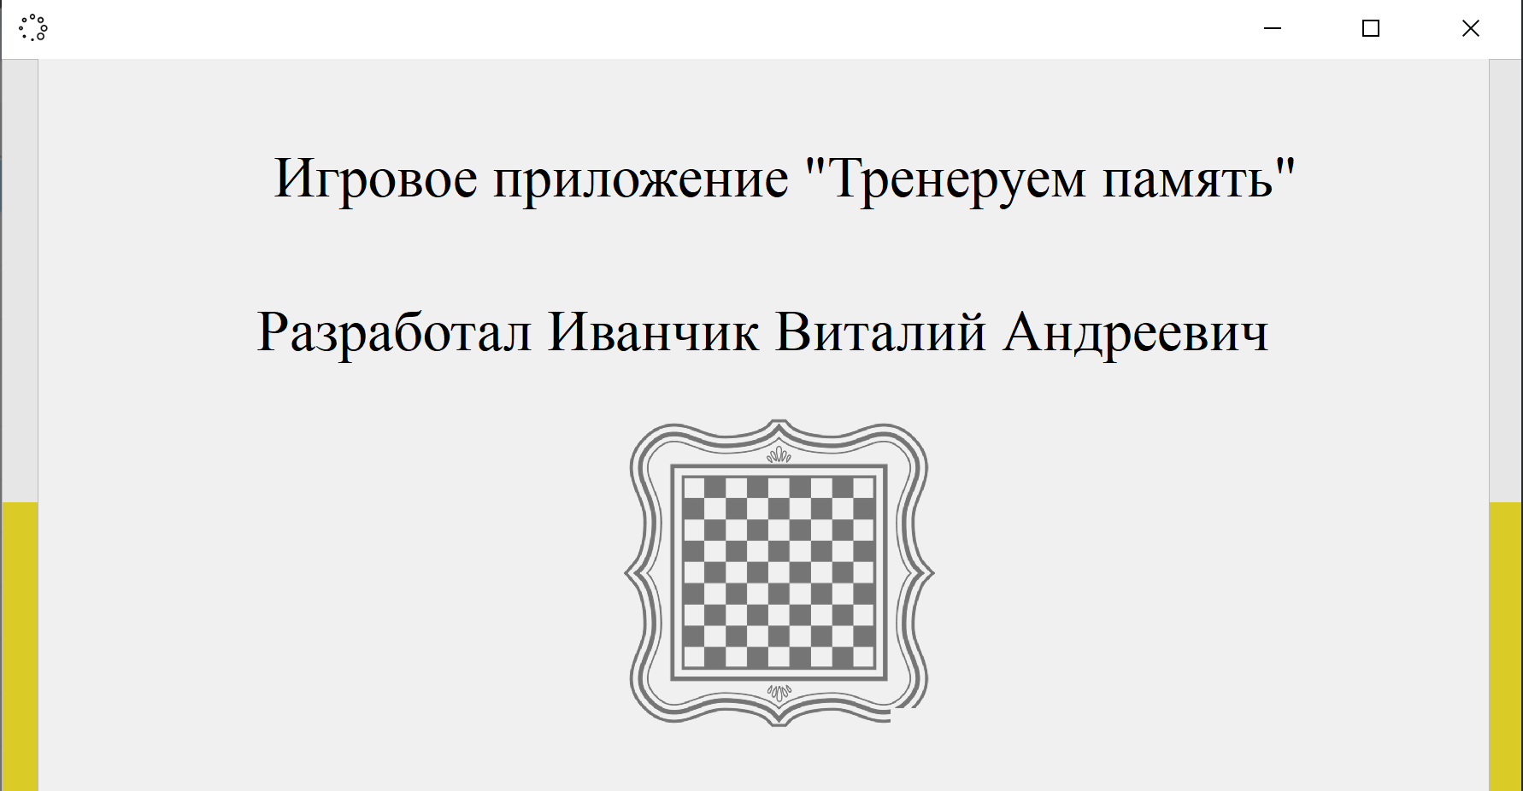

Рисунок 1 – Загрузочное меню

После окончания загрузки открывается главная форма.

(Рисунок 2).

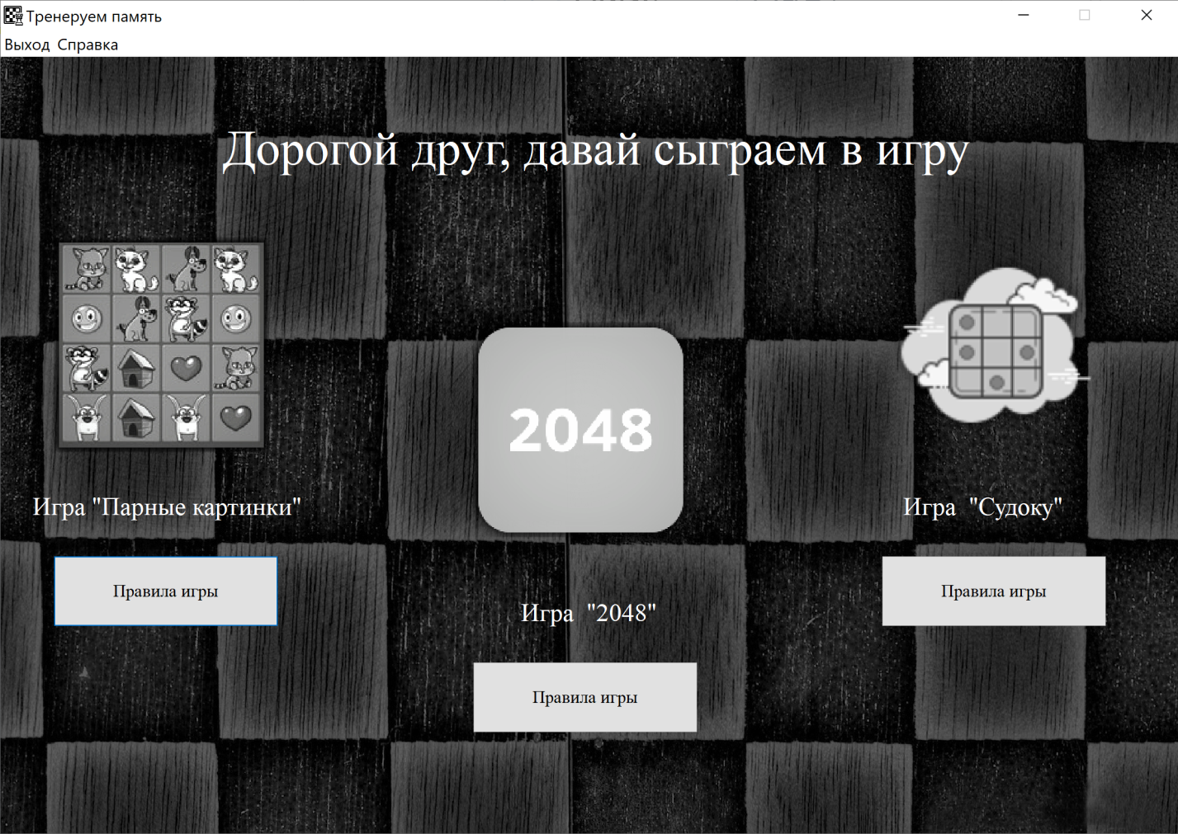

Рисунок 2 – Главное меню

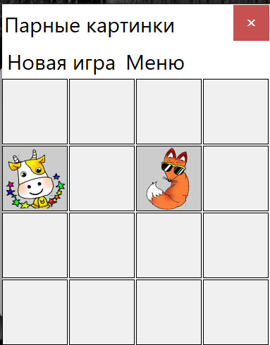При нажатии на кнопку «Парные картинки» будет запущена игровая сессия. (Рисунок 3).

Рисунок 3 – Игровая сессия “Парные картинки”

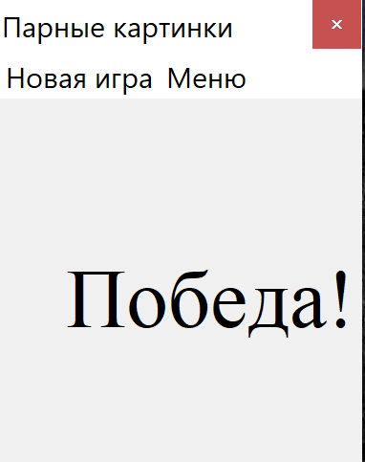После окончания игровой сессии “Парные картинки” будет выведено сообщение с результатами. (Рисунок 4).

Рисунок 4 – Окончание игры “Парные картинки”

При нажатии на кнопку «2048» будет запущена игровая сессия. (Рисунок 5).

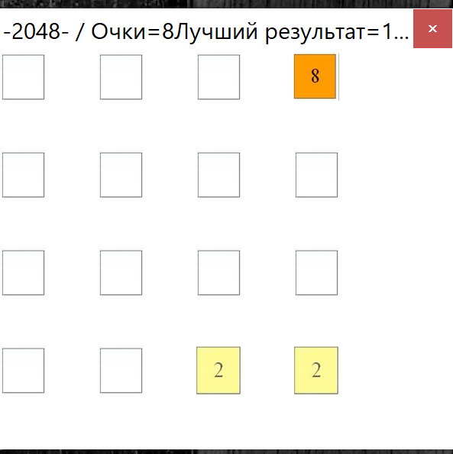

Рисунок 5 – Игровая сессия “2048”

После окончания игровой сессии “2048” будет выведено сообщение с результатами. (Рисунок 6).

Рисунок 6 – Окончание игры “2048”

При нажатии на кнопку «Судоку» будет запущена игровая сессия. (Рисунок 7).

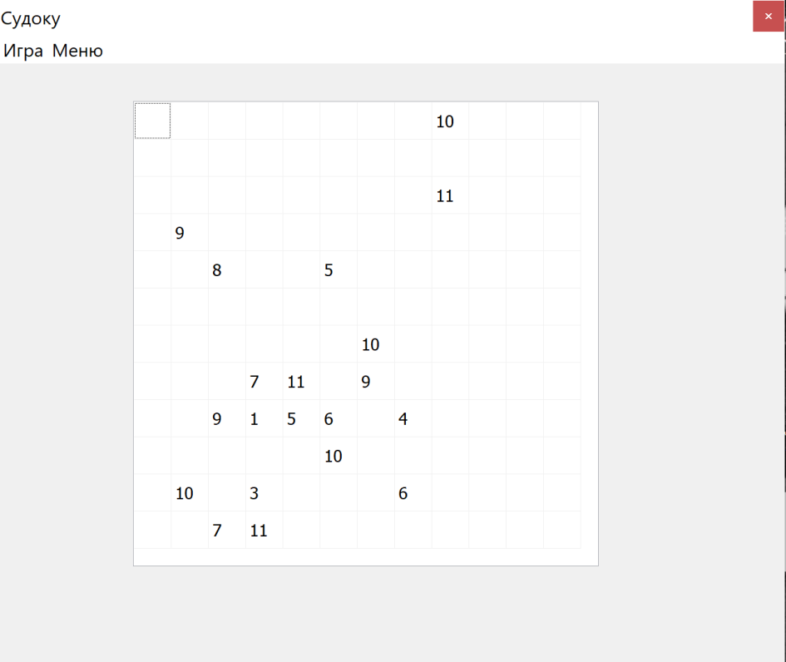

Рисунок 7 – Игровая сессия “Судоку”

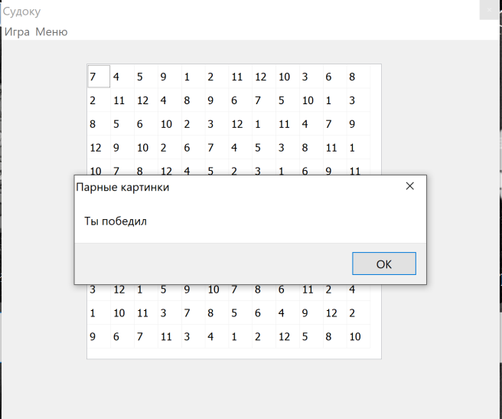После окончания игровой сессии “Судоку” будет выведено сообщение с результатами. (Рисунок 8).

Рисунок 8 – Окончание игры “Судоку”

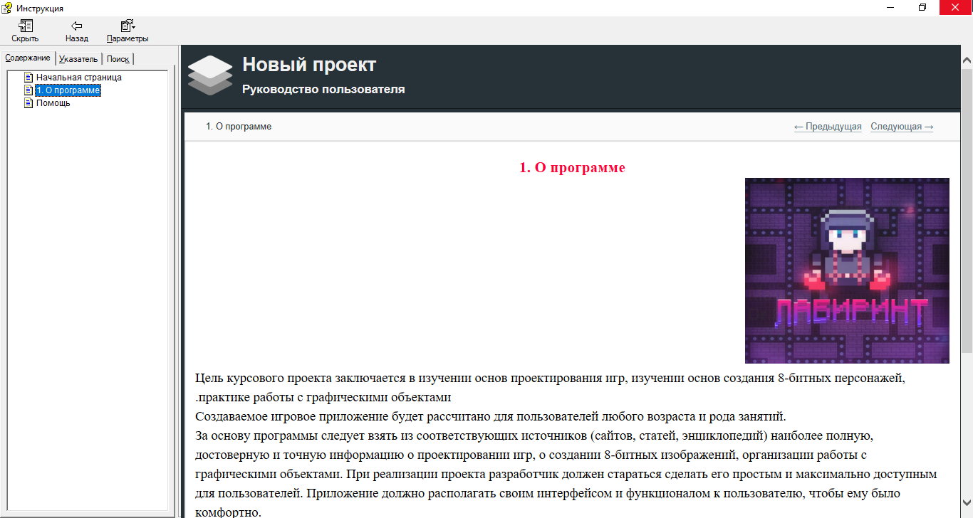При нажатии на кнопку «Справка» открывается справочная система. (Рисунок 9).

Рисунок 9 – Справочная система

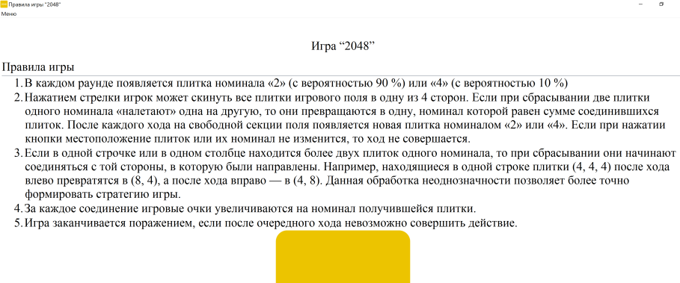При нажатии на кнопку «Правила игры» открываются html документы с информацией о правилах игр “Парные картинки”, “2048”, “Судоку”.

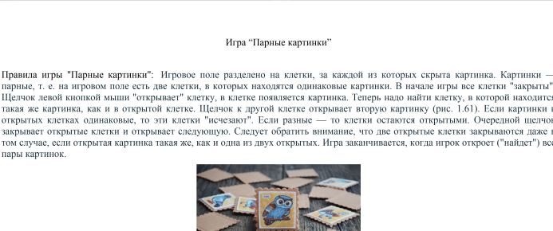

(Рисунок 13).

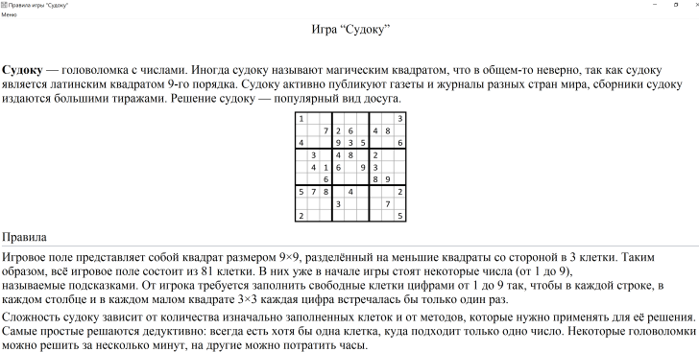

Рисунок 10 – Правила игр

При нажатии на кнопку «Выход» игровое приложение закрывается.

## **5.3.3 Завершение работы с программой**

Завершить работу с программой можно несколькими способами:

1. Нужно нажать на крестик в углу формы.
2. 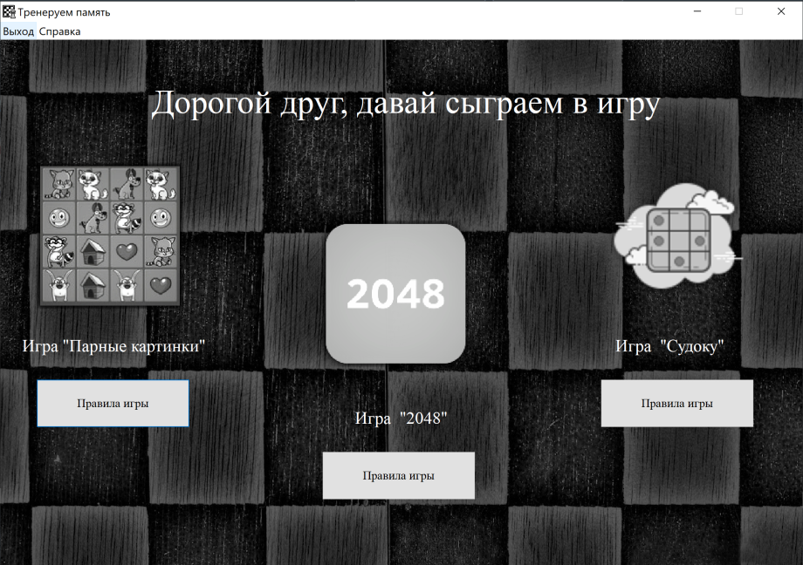Также можно закрыть игровое приложение нажав пункт файл – нажать на кнопку главного меню «Выход»

Рисунок 11 – Выход из приложения

## **5.4 Использование системы справочной информации**

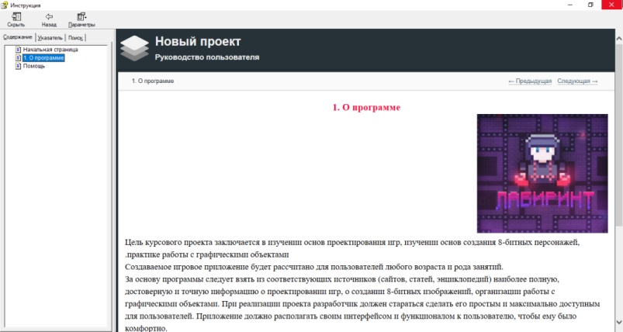Справочную систему можно запустить с помощью пункта меню Справка или нажать на кнопку главного меню «Справка». (Рисунок 12).

Рисунок 12 – Запуск справки